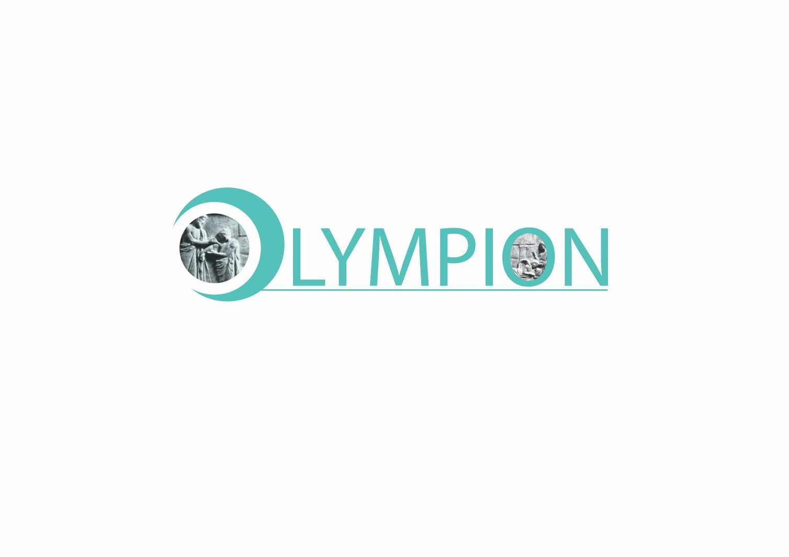

1.Πλήρωση θέσεων εργασίας ιατρών στη Γενική Κλινική Πατρών "Ολύμπιον"

Από τη Γενική Κλινική Πατρών Ολύμπιον ζητούνται για μόνιμη απασχόληση ιατροί Γενικής Ιατρικής και Παθολόγοι για την κάλυψη αναγκών σε προσωπικό της Γενικής Κλινικής.
Τηλέφωνα Επικοινωνίας: 2610464011, 2610464012
Οι ενδιαφερόμενοι παρακαλούνται να αποστείλουν το βιογραφικό τους σημείωμα στο: info@olympion-sa.gr

2.Πλήρωση θέσεων εργασίας ιατρών στη Γενική Κλινική Πατρών "Ολύμπιον"

Από τη Γενική Κλινική Πατρών Ολύμπιον ζητούνται για μόνιμη απασχόληση ιατροί Καρδιολόγοι για την κάλυψη αναγκών σε προσωπικό της Γενικής Κλινικής με πλήρες ωράριο ή για κάλυψη αναγκών σε εφημερίες. Τηλέφωνα Επικοινωνίας: 2610464011, 2610464012
Οι ενδιαφερόμενοι παρακαλούνται να αποστείλουν το βιογραφικό τους σημείωμα στο:info@olympion-sa.gr

